中國文化大學中程計畫
計畫成果紀錄表

子計畫 | B3 開設智慧生活科技軸線學科
具體作法 | 透過專題演講帶給在校生更多實務經驗
主題 | 專題演講-魏語庭 老師 銀行業的職涯分享
內容  （活動內容簡述/執行成效） | 主辦單位：財金系  活動日期：111/11/23(周三)1300-1500  活動地點：大恩館511教室  主 講 者：魏語庭老師 銀行業的職涯分享  參與人數：28人（教師2人、學生26人、）  內 容：  在去年，台灣金融業有許多的併購案，主要是因為整體的環境因素，像是低利率、資金寬鬆以及疫情後股市利空測試，使得近兩年成為金融機構眼中推動金融整併的好時機。勤業眾信則以美國經驗來看，低利率、超額流動性，加上來自金融科技公司、純數位銀行和大型科技公司的競爭，可能會壓縮企業的獲利能力並促使賣方加快資產出售速度，而對買方來說，近二年股價具吸引力，且資本水準健全，進一步推升買方的收購意圖，估計2022年的併購交易活動及數量應將超過疫情前水準。  執行成效:  鼓勵學生多元學習，不要就地設限，世界之大，保持著處處可學習態度。
活動照片  (檔案大小以不超過2M為限) | 活動照片電子檔名稱  (請用英數檔名) | 活動照片內容說明(每張20字內)
 | 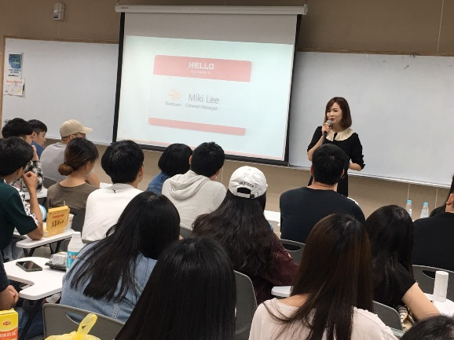 |  | 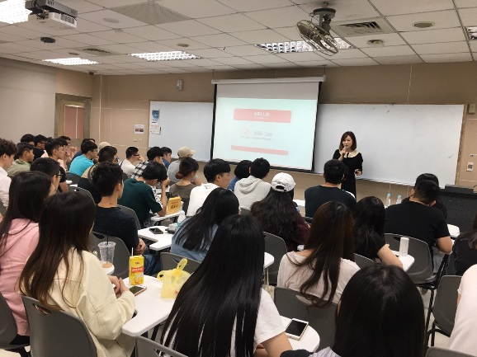
 | 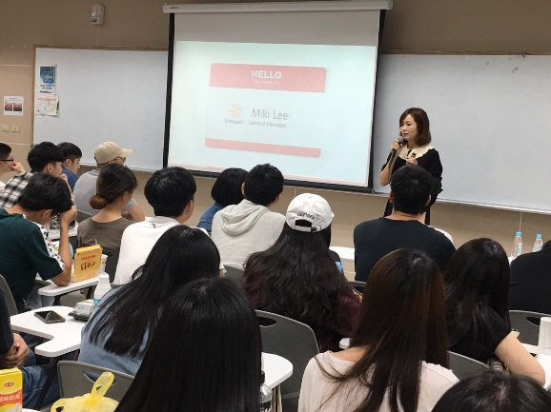 |  | 